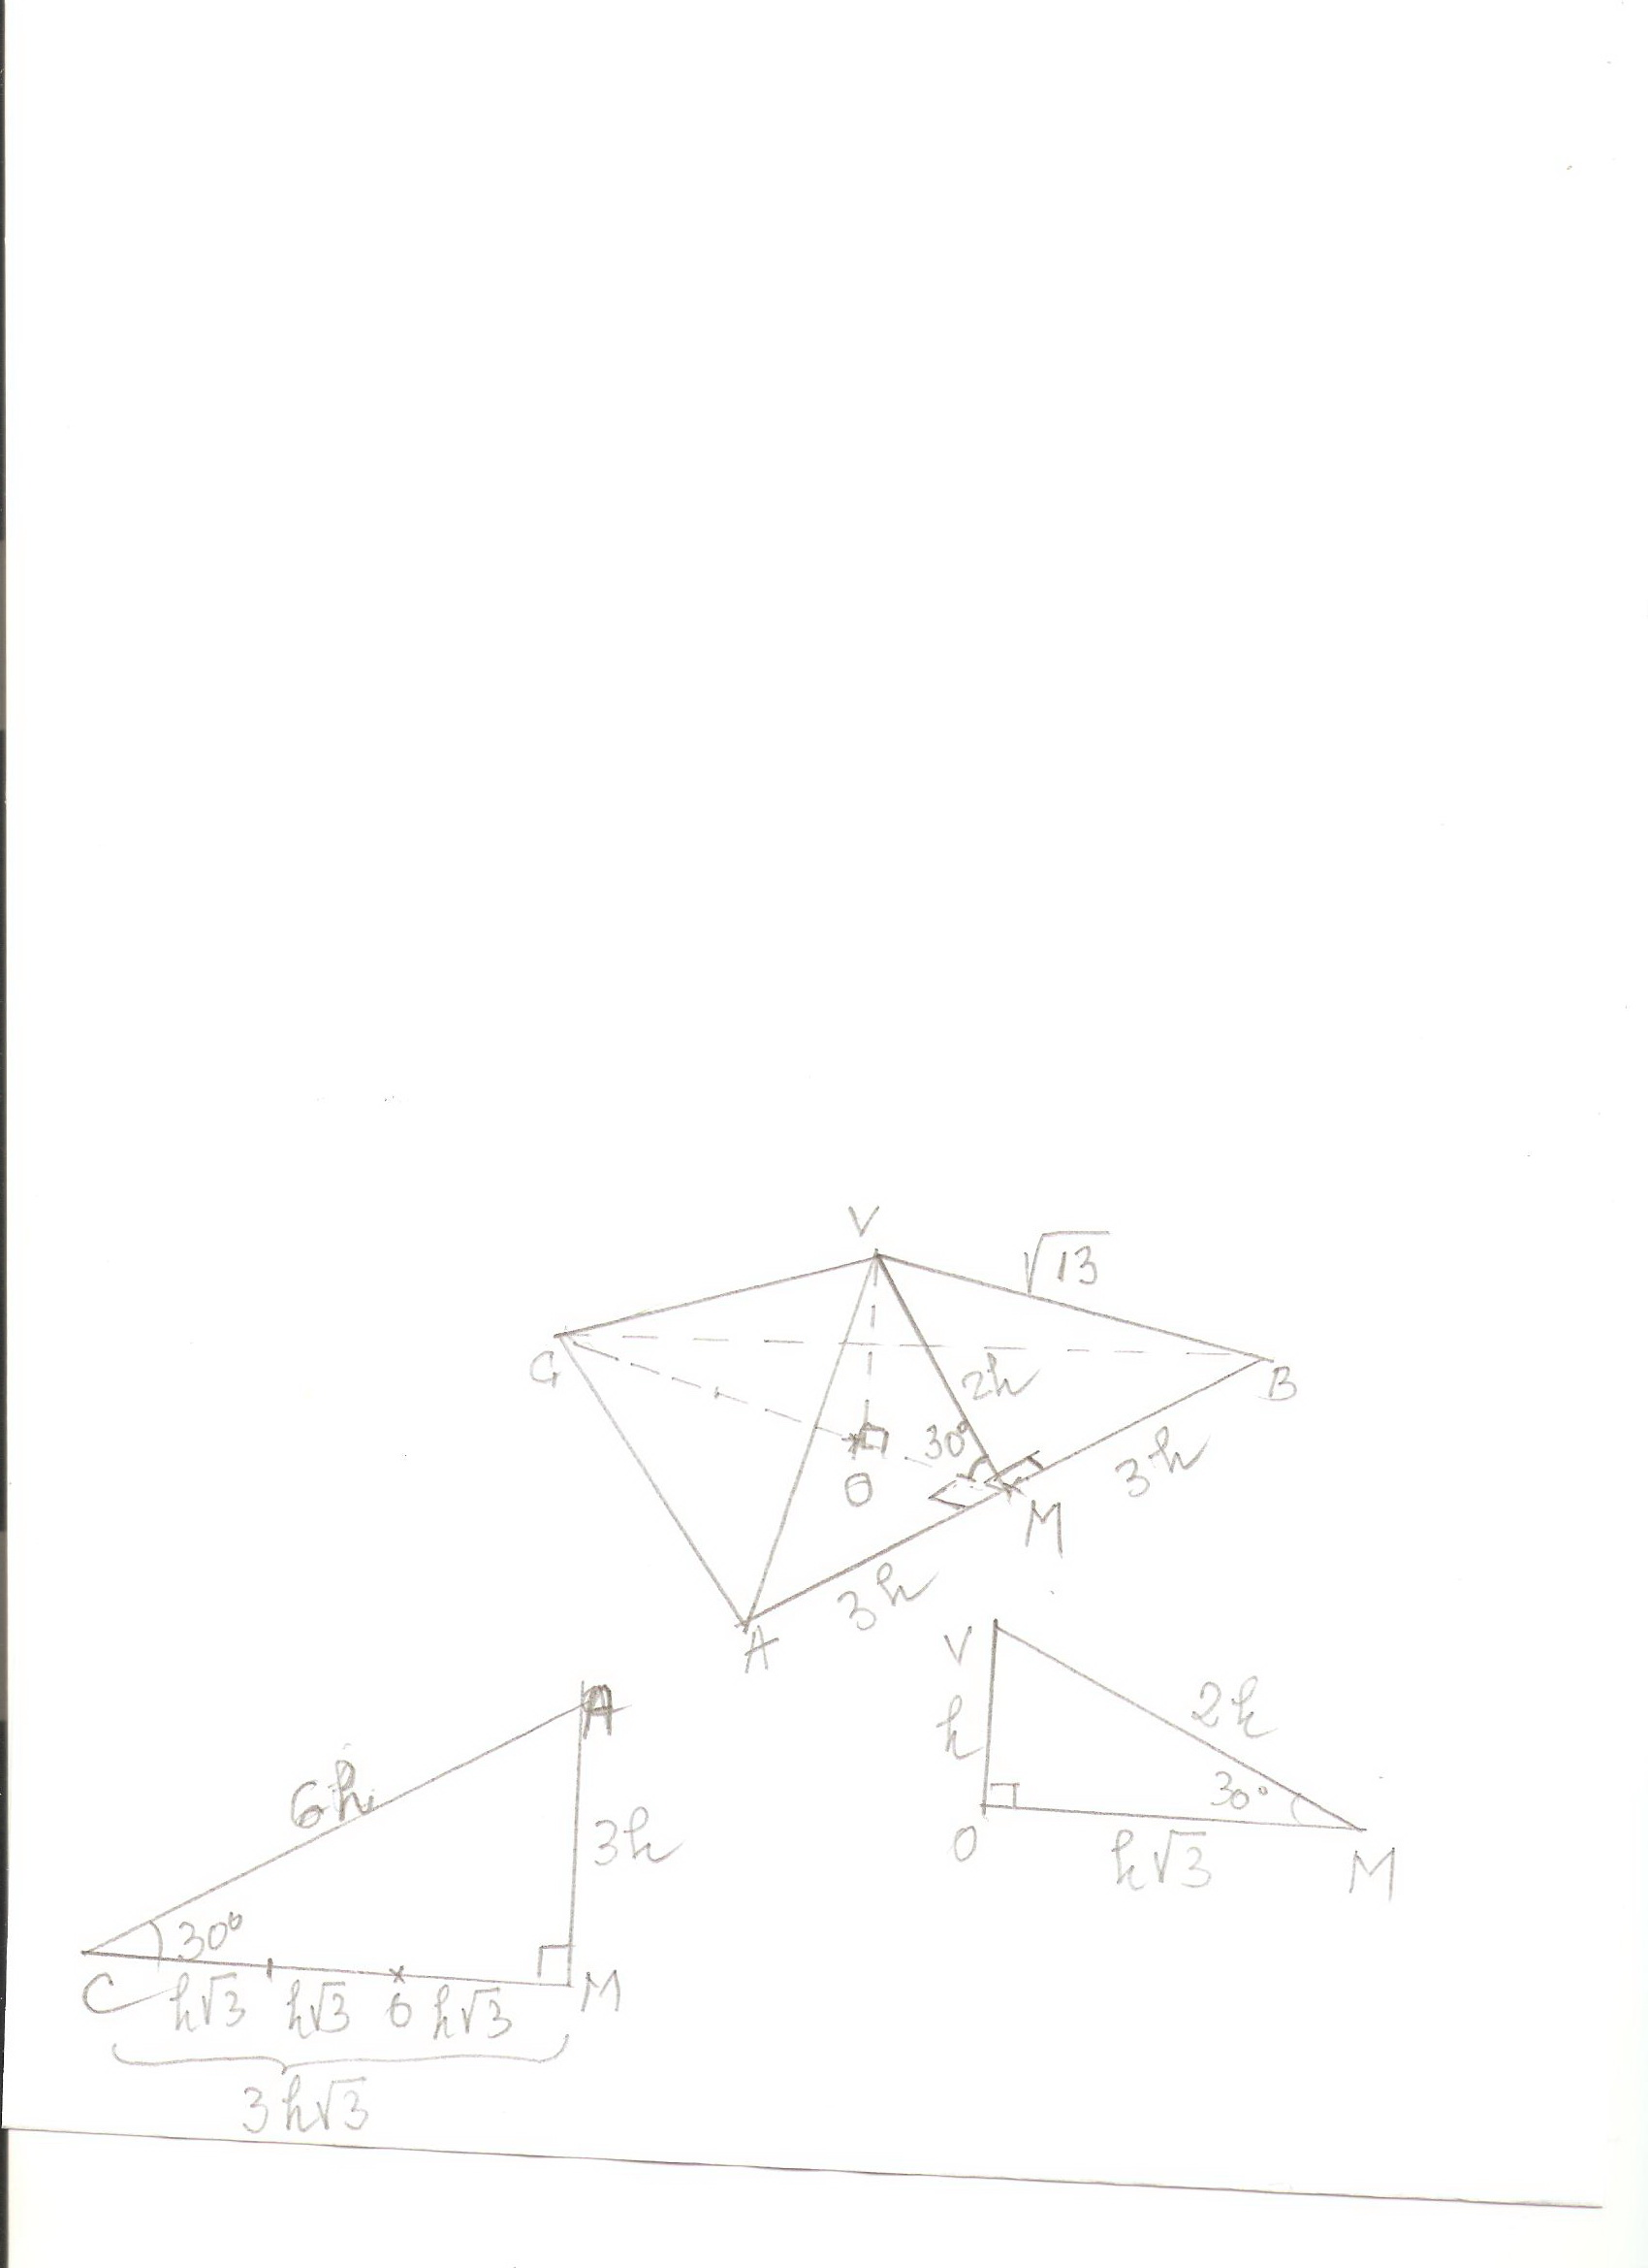
Th.Pitagora în VMB => 13h²=13=>h=1=>AB=6h=6;
VM=2h=2

